
_____学院 专业 班、学号
姓名 协作者______________ 教师评定_________________
实验题目_________基于Libero的数字逻辑设计仿真及验证实验_________
- 熟悉EDA工具的使用；仿真基本门电路。
- 仿真组合逻辑电路。
- 仿真时序逻辑电路。
- 基本门电路、组合电路和时序电路的程序烧录及验证。
- 数字逻辑综合设计仿真及验证。

实验报告

1、基本门电路
一、实验目的
1、了解基于Verilog的基本门电路的设计及其验证。
2、熟悉利用EDA工具进行设计及仿真的流程。
3、学习针对实际门电路芯片74HC00、74HC02、74HC04、74HC08、74HC32、74HC86进行VerilogHDL设计的方法。

二、实验环境
Libero仿真软件。

三、实验内容
1、掌握Libero软件的使用方法。
2、进行针对74系列基本门电路的设计，并完成相应的仿真实验。
3、参考教材中相应章节的设计代码、测试平台代码（可自行编程），完成74HC00、74HC02、74HC04、74HC08、74HC32、74HC86相应的设计、综合及仿真。
4、提交针对74HC00、74HC02、74HC04、74HC08、74HC32、74HC86（任选一个）的综合结果，以及相应的仿真结果。

四、实验结果和数据处理
1、所有模块及测试平台代码清单

//74HC00代码-与非
// 74HC00.v
module HC00(A, B, Y);
input [3:0] A, B;
output [3:0] Y;
assign Y = ~(A&B);
endmodule

//74HC00测试平台代码
// test_00.v
`timescale 1ns/1ns
module test_00;
reg [3:0] a,b;
wire [3:0] y;
HC00 u(a, b, y);
initial
begin
a = 4'b0000;b = 4'b0001;
#10 b = b<<1;//0010
#10 b = b<<1;//0100
#10 b = b<<1;//1000
a = 4'b1111;b = 4'b0001;
#10 b = b<<1;
#10 b = b<<1;
#10 b = b<<1;
end
endmodule

//74HC02代码-或非
// 74HC02.v
module HC02(A, B, Y);
input [3:0] A, B;
output [3:0]Y;
assign Y = ~(A|B);
endmodule

//74HC02测试平台代码
// test_02.v
`timescale 1ns/1ns
module test_02;
reg [3:0] a,b,c;
wire [3:0] y;
HC02 u(a, b, y);
initial
begin
a = 4'b1111;c = 4'b0001;
b = ~c;c = c<<1;
#10 b = ~c;c = c<<1;
#10 b = ~c;c = c<<1;
#10 b = ~c;
a = 4'b0000;c = 4'b0001;
b = ~c;c = c<<1;
#10 b = ~c;c = c<<1;
#10 b = ~c;c = c<<1;
#10 b = ~c;
end
endmodule

//74HC04代码-非
// 74HC04.v
module HC04(A, Y);
input [3:0] A;
output [3:0]Y;
assign Y = ~A;
endmodule

//74HC04测试平台代码
// test_04.v
`timescale 1ns/1ns
module test_04;
reg [3:0] a;
wire [3:0] y;
HC04 u (a, y);
initial
begin
a = 4'b0001;
#10 a = a<<1;
#10 a = a<<1;
#10 a = a<<1;
end
endmodule

//74HC08代码-与
// 74HC08.v
module HC08(A, B, Y);
input [3:0] A, B;
output [3:0]Y;
assign Y = A&B;
endmodule

//74HC08测试平台代码
// test_08.v
`timescale 1ns/1ns
module test_08;
reg [3:0] a,b;
wire [3:0] y;
HC00 u(a, b, y);
initial
begin
a = 4'b0000;b = 4'b0001;
#10 b = b<<1;
#10 b = b<<1;
#10 b = b<<1;
a = 4'b1111;b = 4'b0001;
#10 b = b<<1;
#10 b = b<<1;
#10 b = b<<1;
end
endmodule

//74HC32代码-或
//74HC32.v
module HC32(A, B, Y);
input [3:0] A, B;
output [3:0]Y;
assign Y = A|B;
endmodule

//74HC32测试平台代码
// test_32.v
`timescale 1ns/1ns
module test_32;
reg [3:0] a,b,c;
wire [3:0] y;
HC02 u(a, b, y);
initial
begin
a = 4'b1111;c = 4'b0001;
b = ~c;c = c<<1;
#10 b = ~c;c = c<<1;
#10 b = ~c;c = c<<1;
#10 b = ~c;
a = 4'b0000;c = 4'b0001;
b = ~c;c = c<<1;
#10 b = ~c;c = c<<1;
#10 b = ~c;c = c<<1;
#10 b = ~c;
end
endmodule

//74HC86代码-异或
module HC86(A, B, Y);
input [3:0] A, B;
output [3:0]Y;
assign Y = A^B;
endmodule

//74HC86测试平台代码
// test_86.v
`timescale 1ns/1ns
module test_86;
reg [3:0] a, b;
wire [3:0] y;
HC86 u (a, b, y);
initial
begin
a = 4'b0000;b = 4'b0001;
#10 b = b<<1;
#10 b = b<<1;
#10 b = b<<1;
#10
a = 4'b1111;b = 4'b0001;
#10 b = b<<1;
#10 b = b<<1;
#10 b = b<<1;
end
endmodule

2、第一次仿真结果（任选一个门，请注明，插入截图，下同）。（将波形窗口背景设为白色，调整窗口至合适大小，使波形能完整显示，对窗口截图。后面实验中的仿真使用相同方法处理）
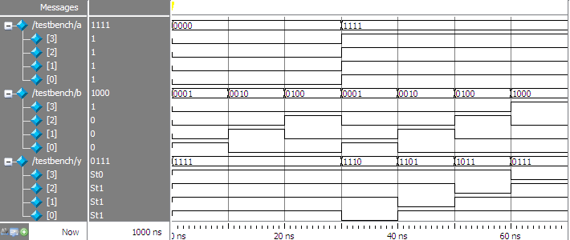

3、综合结果（截图）。（将相关窗口调至合适大小，使RTL图能完整显示，对窗口截图，后面实验中的综合使用相同方法处理）
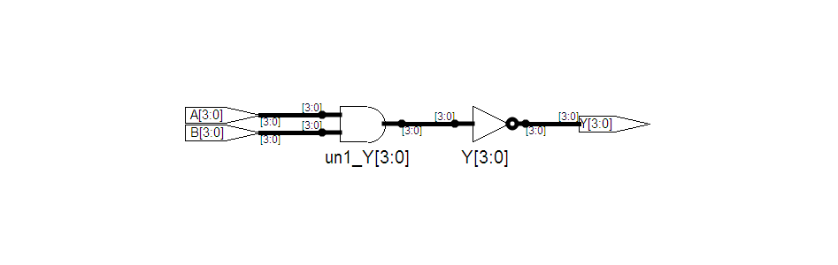
4、第二次仿真结果（综合后）（截图）。回答输出信号是否有延迟，延迟时间约为多少？
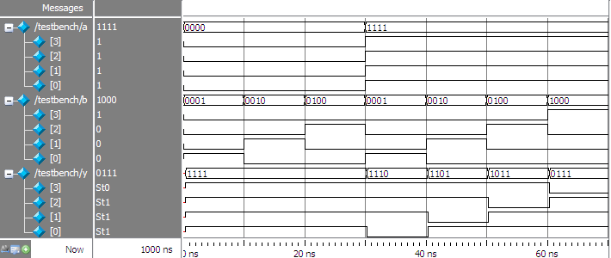
输出信号有延迟，延迟时间约为0.3ns

5、第三次仿真结果（布局布线后）（截图）。回答输出信号是否有延迟，延迟时间约为多少？分析是否有出现竞争冒险。

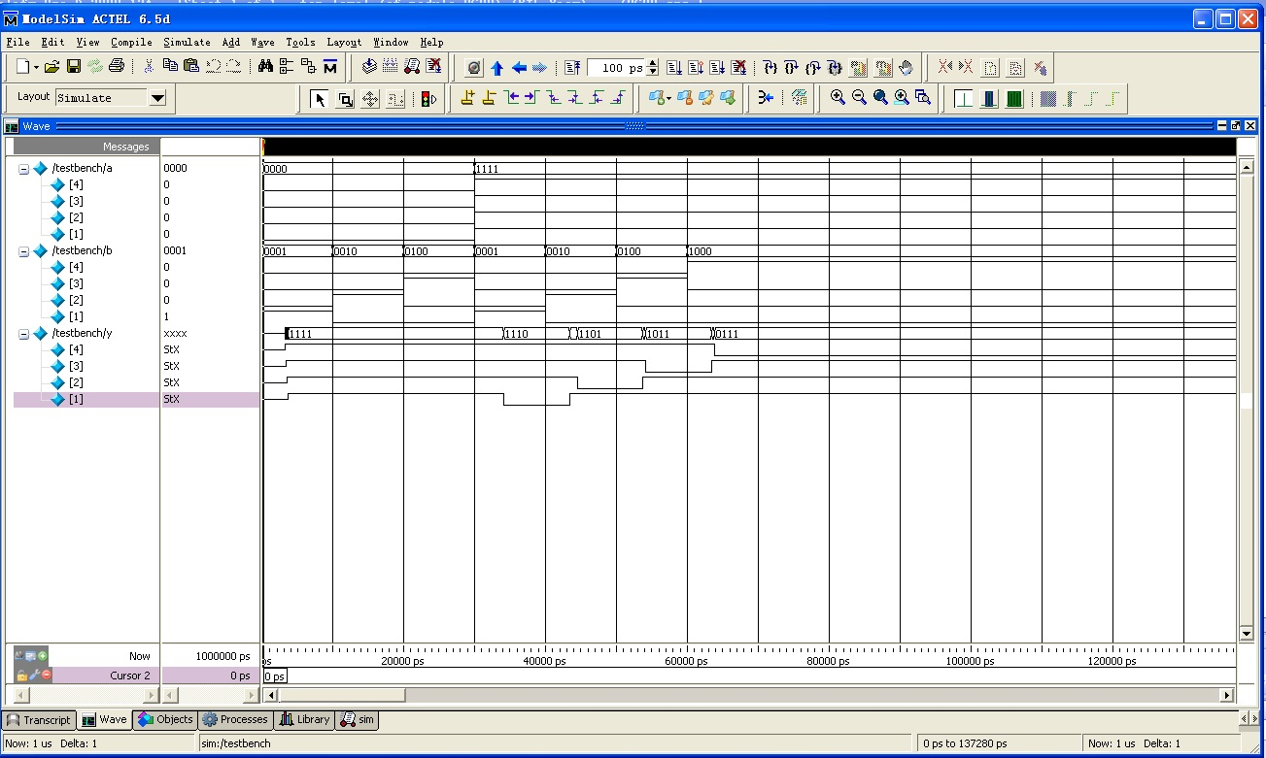

输出信号有延迟，延迟时间约为3ns,没有出现竞争冒险。
2、组合逻辑电路
一、实验目的
1、了解基于Verilog的组合逻辑电路的设计及其验证。
2、熟悉利用EDA工具进行设计及仿真的流程。
3、学习针对实际组合逻辑电路芯片74HC148、74HC138、74HC153、74HC85、74HC283、74HC4511进行VerilogHDL设计的方法。

二、实验环境
Libero仿真软件。

三、实验内容
1、掌握Libero软件的使用方法。
2、进行针对74系列基本组合逻辑电路的设计，并完成相应的仿真实验。
3、参考教材中相应章节的设计代码、测试平台代码（可自行编程），完成74HC148、74HC138、74HC153、74HC85、74HC283、74HC4511相应的设计、综合及仿真。
4、74HC85测试平台的测试数据要求：进行比较的A、B两数，分别为本人学号的末两位，如“89”，则A数为“1000”，B数为“1001”。若两数相等，需考虑级联输入（级联输入的各种取值情况均需包括）；若两数不等，则需增加一对取值情况，验证A、B相等时的比较结果。
5、74HC4511设计成扩展型的，即能显示数字0~9、字母a~f。
6、提交针对74HC148、74HC138、74HC153、74HC85、74HC283、74HC4511（任选一个）的综合结果，以及相应的仿真结果。

四、实验结果和数据处理
1、所有模块及测试平台代码清单

//74HC148代码
// 74HC148.v
module HC148(EI, In, Out, EO, GS);
input EI;
input [7:0]In;
output [2:0]Out;
output EO, GS;
reg [2:0]Out;
reg EO, GS;
interger I;

always @(EI or In)
if(EI)
begin
Out = 3'b111; EO = 1; GS = 1;
end
else
if( In == 8'b11111111 )
begin
Out = 3'b111; EO = 0; GS = 1;
end
else
begin
for(I = 0;I < 8; I = I + 1)
begin
if( ~In[I])
begin
Out = ~I; EO = 1; GS = 0;
end
end
end
endmodule

//74HC148测试平台代码
// test_148.v
`timescale 1ns/1ns
module test_148;
reg ei;
reg [7:0]turn;
wire [7:0]in = ~turn;
wire [2:0]out;
wire eo,gs;
HC148 u(ei, in, out, eo, gs);
initial
begin
ei = 1;turn = 8'b1;
repeat(8)
#10 turn = turn<<1;
ei = 0;turn = 8'b1;
repeat(8)
#10 turn = turn<<1;
end
endmodule

//74HC138代码
// 74HC138.v
module decoder3_8_1(DataIn,Enable,Eq);
input [2:0] DataIn;
input Enable;
output [7:0] Eq;
reg [7:0] Eq;
wire[2:0] DataIn;
integer I;

always @ (DataIn or Enable)
begin
if(Enable)
Eq=0;
else
for(I=0;I<=7;I=I+1)
if(DataIn==I)
Eq[I]=1;
else
Eq[I]=0;
end
endmodule

//74HC138测试平台代码
// test_138.v
`timescale 1ns/1ns
module test_138;
wire [2:0] out;
reg [7:0] in;
reg [2:0] ei;
HC138 u(out, in, ei);

task circle;
begin
in = 0;
repeat(8)
#10 in = in + 1;
end
endtask

initial
begin
ei = 1;circle();
ei = 0;circle();
ei = 2;
repeat(6)
begin
circle();
#10 ei = ei + 1;
end
end
endmodule

//74HC153代码
// 74HC153.v
module HC153(DateOut, DateIn, Sel, Enable);
input [3:0]DateIn;
input [1:0]Sel;
input Enable;
output reg DateOut;

always @(Enable or Sel or DateIn)
if(Enable) DateOut = 0;
else DateOut = DateIn[Sel];
endmodule

//74HC153测试平台代码
// test_153.v
`timescale 1ns/1ns
module test_153();
wire out;
reg [3:0]in;
reg [1:0]sel;
reg ei;
HC153 u(out, in, sel, ei);

initial
begin
ei = 0; sel = 0; in = 4'b1010;
repeat(4)
#10 sel = sel +1;
ei = 1; sel = 0; in = 4'b1010;
repeat(4)
#10 sel = sel +1;
end
endmodule

//74HC85代码
// 74HC85.v
module HC85(DateA, DateB, Cas, Q);
input [3:0] DateA, DateB;
input [2:0]Cas;
output reg [2:0]Q;
interger I;

always @(DateA or DateB or Cas)
begin
if(DateA==DateB)
begin
if(Cas[1]) Q = 3'b010;
else if(Cas==3'b000) Q = 3'b101;
else if(Cas==3'b101) Q = 3'b000;
else Q = Cas;
end
else
begin
for(I=0;I<4;I=I+1)
if(DateA[I]>DateB[I]) Q = 3'b100;
else if(DateA[I]<DateB[I]) Q = 3'b001;
end
end
endmodule

//74HC85测试平台代码
// test_85.v
`timescale 1ns/1ns
module test_85;
reg [3:0] a,b;
reg [2:0] cas;
wire [2:0] res;
HC85 u(a, b, cas, res);

task cascade_input;
begin
#0 cas = 0; #10 cas = 1; #10 cas = 3'b100; #10 cas = 3'b101;
#10 cas = 3'b010; #10 cas = 3'b011; #10 cas = 3'b110; #10 cas = 3'b111; #10;
end
endtask

initial
begin
a = 4'd9;
b = a; cascade_input();
b = 4'd7; cascade_input();
end
endmodule

//74HC283代码
// 74HC283.v
module HC283(DateA, DateB, Cin, Sum, Cout);
input [3:0] DateA, DateB;
input Cin;
output [3:0] Sum;
output Cout;
reg [4:0]Buf;

assign {Cout,Sum} = Buf;

always @(DateA or DateB or Cin)
Buf = DateA + DateB + Cin + 5'd0;
endmodule

//74HC283测试平台代码
// test_283.v
`timescale 1ns/1ns
module test_283;
reg [3:0] a, b;
reg in;
wire [3:0]sum;
wire out;
interger I;
HC283 u(a, b, in, sum, out);

task accumulate;
begin
a = 4'b0100;
for(I=0;I<16;I=I+1)
begin
b = I; #10;
end
endtask

initial
begin
in = 0; accumulate();
in = 1; accumulate();
end
endmodule

//74HC4511代码
// 74HC4511.v
module HC4511(DateOut, DateIn, LE, BL_N, LT_N);
output [7:0]DateOut;
input [3:0]DateIn;
input LE, BL_N, LT_N;
reg [7:0]Buf;

assign DateOut = Buf;

always @(DateIn or LE or BL_N or LT_N)
begin
if(!LT_N) Buf = 8'b11111111;
else if(!BL_N) Buf = 8'b0000000;
else if(LE) Buf = Buf;
else
case(DateIn)
4'd0:Buf = 8'b00111111;
4'd1:Buf = 8'b00000110;
4'd2:Buf = 8'b01011011;
4'd3:Buf = 8'b01001111;
4'd4:Buf = 8'b01100110;
4'd5:Buf = 8'b01101101;
4'd6:Buf = 8'b01111101;
4'd7:Buf = 8'b00000111;
4'd8:Buf = 8'b01111111;
4'd9:Buf = 8'b01101111;
4'ha:Buf = 8'b01110111;
4'hb:Buf = 8'b01111100;
4'hc:Buf = 8'b00111001;
4'hd:Buf = 8'b01011110;
4'he:Buf = 8'b01111001;
4'hf:Buf = 8'b01110001;
default:;
endcase
end

2、第一次仿真结果（任选一个模块，请注明）

74HC148

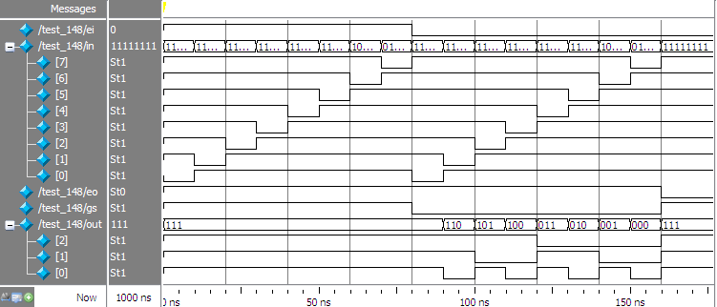

3、综合结果

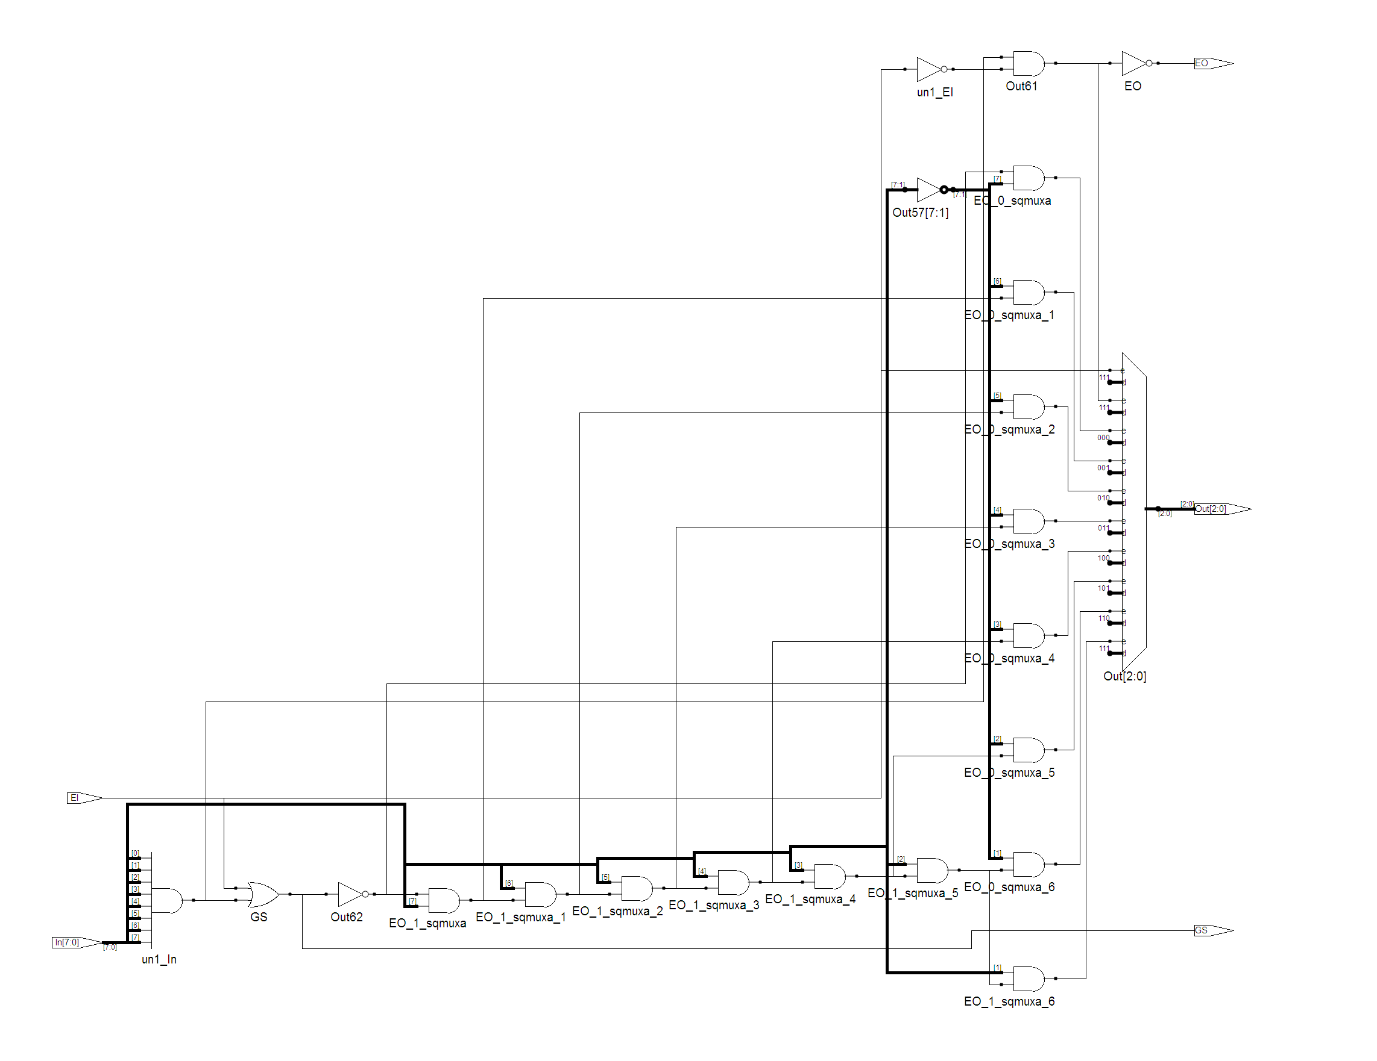
4、第二次仿真结果（综合后）。回答输出信号是否有延迟，延迟时间约为多少？
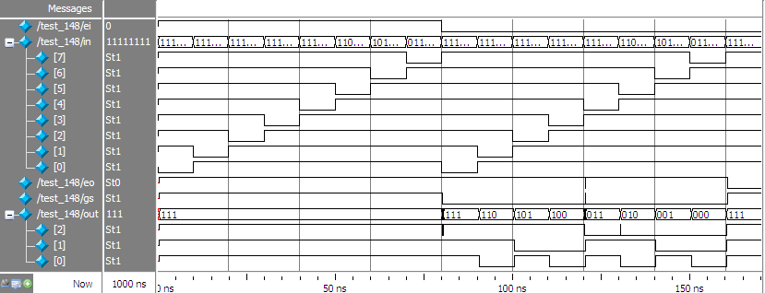

输出信号有延迟，延迟时间约为0.5ns

5、第三次仿真结果（布局布线后）。回答输出信号是否有延迟，延迟时间约为多少？分析是否有出现竞争冒险。

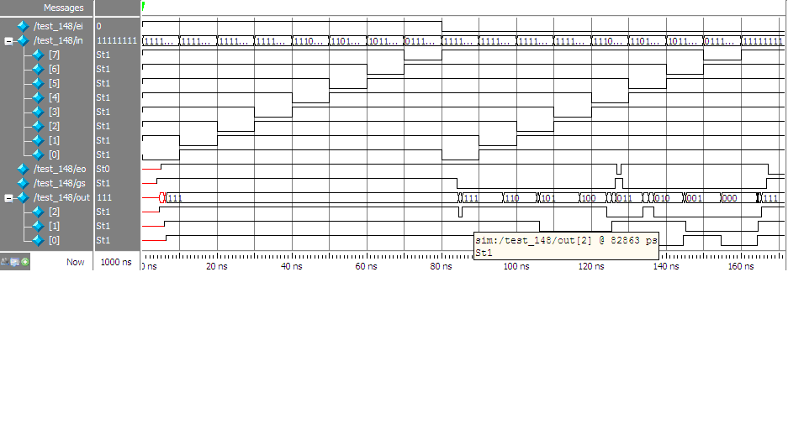
输出信号有延迟，延迟时间约为5.2ns，出现了竞争冒险。
3、时序逻辑电路
一、实验目的
1、了解基于Verilog的时序逻辑电路的设计及其验证。
2、熟悉利用EDA工具进行设计及仿真的流程。
3、学习针对实际时序逻辑电路芯片74HC74、74HC112、74HC194、74HC161进行VerilogHDL设计的方法。

二、实验环境
Libero仿真软件。

三、实验内容
1、熟练掌握Libero软件的使用方法。
2、进行针对74系列时序逻辑电路的设计，并完成相应的仿真实验。
3、参考教材中相应章节的设计代码、测试平台代码（可自行编程），完成74HC74、74HC112、74HC161、74HC194相应的设计、综合及仿真。
4、提交针对74HC74、74HC112、74HC161、74HC194（任选一个）的综合结果，以及相应的仿真结果。

四、实验结果和数据处理
1、所有模块及测试平台代码清单

//74HC74代码
// 74HC74.v
module HC74(Set_ N, Rst_N, Clk, D, Q, Qn);
input Set_N, Rst_N, Clk, D;
output Q, Qn;
reg [1:0] Buf;

assign {Q, Qn} = Buf;

always @(negedge Set_N or negedge Rst_N or posedge Clk)
case({Rst_N,Set_N})
0: Buf <= 2'b11;
1: Buf <= 2'b10;
2: Buf <= 2'b01;
default:Buf <= {D,~D};
endcase
endmodule

//74HC74测试平台代码
// test_74.v
`timescale 1ns/1ns
module test_74;
reg s, r, clk, d;
wire q, qn;
HC74 u(s, r, clk, d, q, qn);

task clock;
repeat(10)
begin
d = 0; #3; d = 1; #3;
end
endtask

always
begin
clk = 0;#2; clk = 1;#2;
end

initial
begin
s = 0;r = 1;clock;
#5 s = 1;r = 0;clock;
#5 s = 0;r = 0;clock;
#5 s = 1;r = 1;clock;
end
endmodule

//74HC112代码
// 74HC112.v
module HC112(Set_N, Rst_N, Clk_N, J, K, Q, Qn);
input Set_N, Rst_N, Clk_N, J, K;
output Q, Qn;
reg Q;

assign Qn = ~Q;

always @(negedge Set_N or negedge Rst_N or negedge Clk_N)
case({Set_N,Rst_N})
0: Q <= 1;
1: Q <= 1;
2: Q <= 0;
default:
case({J,K})
0: Q <= Q;
1: Q <= 0;
2: Q <= 1;
default: Q <= ~Q;
endcase
endcase
endmodule

//74HC112测试平台代码
// test_112.v
`timescale 1ns/1ns
module test_112;
reg set, res, clk, j, k;
wire q, qn;
HC112 u(set, res, clk, j, k, q, qn);

always
#5 clk = ~clk;

task clock;
repeat(3)
begin
j = 0;k = 1;#20; j = 1;k = 0;#20;
j = 0;k = 0;#20; j = 1;k = 1;#20;
end
endtask

initial
begin
clk = 0;
set = 0;res = 0;clock;
set = 0;res = 1;clock;
set = 1;res = 0;clock;
set = 1;res = 1;clock;
end
endmodule

//74HC161代码
// 74HC161.v
module HC161(CP,CEP,CET,MRN,PEN,Dn,Qn,TC);
input CP;
input CEP,CET;
output [3:0]Qn;
input MRN,PEN;
input [3:0]Dn;
output TC;
reg [3:0]qaux;

always@(posedge CP, negedge MRN)
begin
if(!MRN)
qaux<=4'b0000;
else if(!PEN)
qaux<=Dn;
else if(CEP & CET)
qaux<=qaux+1;
else
qaux<=qaux;
end

assign TC=(&qaux)&CET;

assign Qn=qaux;
endmodule

//74HC161测试平台代码
// 161testbench.v
`timescale 1ns/1ns
module fre_testbench;
reg CP,CEP,CET,MRN;
reg LT_N,BI_N,LE;
reg [3:0]Dn;
wire TC;
wire [3:0]Qn;
wire [7:0]Seg;

initial
begin
CP=0;
CEP=1; CET=1; MRN=0;
LT_N=1; BI_N=1; LE=0;
#10 MRN<=1;
end

parameter clock_period=20;
always #(clock_period/2) CP=~CP;

initial
begin
Dn=4'b0010;
@(posedge TC)Dn=4'b0100;
@(posedge TC)Dn=4'b1000;
@(posedge TC)Dn=4'b1010;
@(posedge TC)Dn=4'b1110;
end

frequency fre_test(CP,CEP,CET,MRN,Dn,Seg,LT_N,BI_N,LE,Qn,TC);
endmodule

//74HC194代码
// 74HC194.v
module HC194(DataOut, ParIn, SerIn, Sel, Clk, MR_N);
output reg [3:0] DataOut;
input [3:0] ParIn;
input [1:0] SerIn, Sel;
input Clk, MR_N;

always @(negedge MR_N or posedge Clk)
if(~MR_N) DataOut <= 0;
else
case(Sel)
2'b00: DataOut <= DataOut;
2'b01:If(SerIn[1]) DataOut <= {1'b1,DataOut[3:1]};
else DataOut <= DataOut>>1;
2'b10:if(SerIn[0]) DataOut <= {DataOut[2:0],1'b1};
else DataOut <= DataOut<<1;
default: DataOut <= ParIn;
endcase
endmodule

//74HC194测试平台代码
// test_194.v
`timescale 1ns/1ns
module test_194;
wire [3:0] out;
reg [3:0] p ,t[0:3];
reg [1:0] s, sel;
reg mr,clk;
HC194 u(out, p, s, sel, clk, mr);

always #2
clk = ~clk;

task s_clock;
begin
s = 0;
repeat(4)
#10 s = s+1;
end
endtask

task clock;
begin
sel = 2'b11; s_clock;
sel = 2'b00; s_clock;
sel = 2'b01; s_clock;
sel = 2'b10; s_clock;
end
endtask

initial
begin
clk = 1; p = 4'b0110; clock;
end

initial
begin
mr = 1; #5 mr = 0; #10 mr = 1;
end
endmodule

2、第一次仿真结果（任选一个模块，请注明）

74HC74

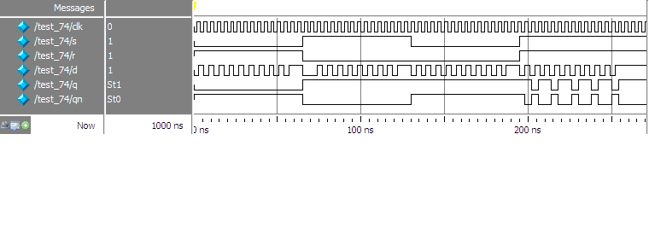
3、综合结果

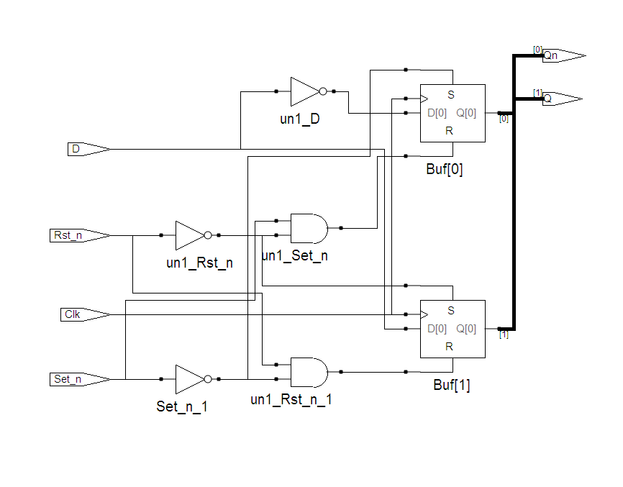

4、第二次仿真结果（综合后）

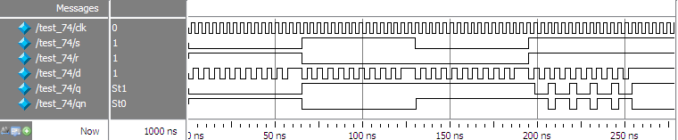

5、第三次仿真结果（布局布线后）

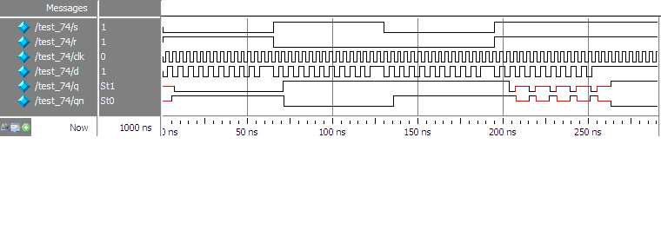出信号有延迟，延迟时间约为6.8ns，出现了竞争冒险。
4、基本门电路、组合电路和时序电路的程序烧录及验证

一、实验目的
1、熟悉利用EDA工具进行设计及仿真的流程。
2、熟悉实验箱的使用和程序下载（烧录）及测试的方法。

二、实验环境及仪器
1、Libero仿真软件。
2、DIGILOGIC-2011数字逻辑及系统实验箱。
3、Actel Proasic3 A3P030 FPGA核心板及Flash Pro4烧录器。

三、实验内容
1、新建一个工程文件，将前面已经设计好的74HC00、74HC02、74HC04、74HC08、74HC32、74HC86实例文件导入，在SmartDesign窗口分别添加这6个模块，完成相应连线。按实验指导书P175的附录B.3中所列引脚对应表来分配引脚，最后通过烧录器烧录至FPGA核心板上。按分配的引脚连线，实测相应功能并记录结果。详细步骤请参考教材及实验指导书的相关内容。
2、新建一个工程文件，将前面已经设计好的74HC148、74HC138、74HC153、74HC85、74HC283实例文件导入，在SmartDesign窗口分别添加这5个模块，完成相应连线。按实验指导书P176的附录B.4中所列引脚对应表来分配引脚，最后通过烧录器烧录至FPGA核心板上。按分配的引脚连线，实测相应功能并记录结果。详细步骤请参考教材及实验指导书的相关内容。
3、新建一个工程文件，将前面已经设计好的74HC4511实例文件导入，在SmartDesign窗口添加这1个模块，完成相应连线。按实验指导书P173的附录B.2中所列引脚对应表来分配引脚，最后通过烧录器烧录至FPGA核心板上。按分配的引脚连线，实测相应功能并记录结果。详细步骤请参考教材及实验指导书的相关内容。
4、新建一个工程文件，将前面已经设计好的74HC74、74HC112、74HC194、74HC161实例文件导入，在SmartDesign窗口分别添加这4个模块，完成相应连线。按实验指导书P178的附录B.5中所列引脚对应表来分配引脚，最后通过烧录器烧录至FPGA核心板上。按分配的引脚连线，实测相应功能并记录结果。详细步骤请参考教材及实验指导书的相关内容。

四、实验结果和数据处理
表4-1 74HC00输入输出状态
输入端 |  | 输出端Y
A | B | LED | 逻辑状态
0 | 0 | 亮 | 1
0 | 1 | 亮 | 1
1 | 0 | 亮 | 1
1 | 1 | 灭 | 0

表4-2 74HC02输入输出状态
输入端 |  | 输出端Y
A | B | LED | 逻辑状态
0 | 0 | 亮 | 1
0 | 1 | 灭 | 0
1 | 0 | 灭 | 0
1 | 1 | 灭 | 0

表4-3 74HC04输入输出状态
输入端 | 输出端Y
A | LED | 逻辑状态
0 | 亮 | 1
1 | 灭 | 0

表4-4 74HC08输入输出状态
输入端 |  | 输出端Y
A | B | LED | 逻辑状态
0 | 0 | 灭 | 0
0 | 1 | 灭 | 0
1 | 0 | 灭 | 0
1 | 1 | 亮 | 1

表4-5 74HC32输入输出状态
输入端 |  | 输出端Y
A | B | LED | 逻辑状态
0 | 0 | 灭 | 0
0 | 1 | 亮 | 1
1 | 0 | 亮 | 1
1 | 1 | 亮 | 1

表4-6 74HC86输入输出状态
输入端 |  | 输出端Y
A | B | LED | 逻辑状态
0 | 0 | 灭 | 0
0 | 1 | 亮 | 1
1 | 0 | 亮 | 1
1 | 1 | 灭 | 0

表4-7 74LS148输入输出状态
控制 | 十进制数字信号输入 |  |  |  |  |  |  |  | 二进制数码输出 |  |  | 状态输出
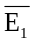 | I₀ | I₁ | I₂ | I₃ | I₄ | I₅ | I₆ | I₇ | A₂ | A₁ | A₀ | G_{S} | E_{O}
1 | X | X | X | X | X | X | X | X | 1 | 1 | 1 | 1 | 0
0 | 1 | 1 | 1 | 1 | 1 | 1 | 1 | 1 | 0 | 0 | 0 | 0 | 1
0 | X | X | X | X | X | X | X | 0 | 0 | 0 | 1 | 0 | 1
0 | X | X | X | X | X | X | 0 | 1 | 0 | 1 | 0 | 0 | 1
0 | X | X | X | X | X | 0 | 1 | 1 | 0 | 1 | 1 | 0 | 1
0 | X | X | X | X | 0 | 1 | 1 | 1 | 1 | 0 | 0 | 0 | 1
0 | X | X | X | 0 | 1 | 1 | 1 | 1 | 1 | 0 | 1 | 0 | 1
0 | X | X | 0 | 1 | 1 | 1 | 1 | 1 | 1 | 1 | 0 | 0 | 1
0 | X | 0 | 1 | 1 | 1 | 1 | 1 | 1 | 1 | 1 | 1 | 0 | 1
0 | 0 | 1 | 1 | 1 | 1 | 1 | 1 | 1 | 1 | 1 | 1 | 1 | 0
注：X为任意状态

表4-8 74HC138输入输出状态
使能输入 |  |  | 数据输入 |  |  | 译码输出
 | 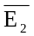 | E₃ | A₂ | A₁ | A₀ | 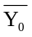 | 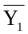 | 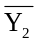 | 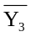 | 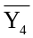 | 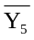 | 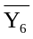 | 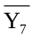
1 | X | X | X | X | X | 1 | 1 | 1 | 1 | 1 | 1 | 1 | 1
X | 1 | X | X | X | X | 1 | 1 | 1 | 1 | 1 | 1 | 1 | 1
X | X | 0 | X | X | X | 1 | 1 | 1 | 1 | 1 | 1 | 1 | 1
0 | 0 | 1 | 0 | 0 | 0 | 0 | 1 | 1 | 1 | 1 | 1 | 1 | 1
0 | 0 | 1 | 0 | 0 | 1 | 1 | 0 | 1 | 1 | 1 | 1 | 1 | 1
0 | 0 | 1 | 0 | 1 | 0 | 1 | 1 | 0 | 1 | 1 | 1 | 1 | 1
0 | 0 | 1 | 0 | 1 | 1 | 1 | 1 | 1 | 0 | 1 | 1 | 1 | 1
0 | 0 | 1 | 1 | 0 | 0 | 1 | 1 | 1 | 1 | 0 | 1 | 1 | 1
0 | 0 | 1 | 1 | 0 | 1 | 1 | 1 | 1 | 1 | 1 | 0 | 1 | 1
0 | 0 | 1 | 1 | 1 | 0 | 1 | 1 | 1 | 1 | 1 | 1 | 0 | 1
0 | 0 | 1 | 1 | 1 | 1 | 1 | 1 | 1 | 1 | 1 | 1 | 1 | 0
注：X为任意状态

表4-9 74HC153输入输出状态
选择输入 |  | 数据输入 |  |  |  | 输出使能输入 | 输出
S₁ | S₀ | 1I₀ | 1I₁ | 1I₂ | 1I₃ | 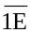 | 1Y
X | X | X | X | X | X | 1 | 0
0 | 0 | 0 | X | X | X | 0 | 0
0 | 0 | 1 | X | X | X | 0 | 1
1 | 0 | X | 0 | X | X | 0 | 0
1 | 0 | X | 1 | X | X | 0 | 1
0 | 1 | X | X | 0 | X | 0 | 0
0 | 1 | X | X | 1 | X | 0 | 1
1 | 1 | X | X | X | 0 | 0 | 0
1 | 1 | X | X | X | 1 | 0 | 1
注：X为任意状态

表4-10 74HC85输入输出状态
比较输入 |  |  |  |  |  |  |  | 级联输入 |  |  | 输出
A3 | A2 | A1 | A0 | B3 | B2 | B0 | B1 | IA>B | IA=B | IA<B | A>B | A=B | A<B
1 | X | X | X | 0 | X | X | X | X | X | X | 1 | 0 | 0
0 | X | X | X | 1 | X | X | X | X | X | X | 0 | 0 | 1
1 | 1 | X | X | 1 | 0 | X | X | X | X | X | 1 | 0 | 0
0 | 0 | X | X | 0 | 1 | X | X | X | X | X | 0 | 0 | 1
1 | 0 | 1 | X | 1 | 0 | 0 | X | X | X | X | 1 | 0 | 0
0 | 0 | 0 | X | 0 | 0 | 1 | X | X | X | X | 0 | 0 | 1
1 | 1 | 0 | 1 | 1 | 1 | 0 | 0 | X | X | X | 1 | 0 | 0
0 | 0 | 1 | 0 | 0 | 0 | 1 | 1 | X | X | X | 0 | 0 | 1
1 | 1 | 0 | 1 | 1 | 1 | 0 | 1 | 0 | 0 | 0 | 1 | 0 | 1
0 | 1 | 0 | 0 | 0 | 1 | 0 | 0 | 0 | 0 | 1 | 0 | 0 | 1
1 | 1 | 0 | 1 | 1 | 1 | 0 | 1 | 1 | 0 | 0 | 1 | 0 | 0
0 | 0 | 0 | 0 | 0 | 0 | 0 | 0 | 1 | 0 | 1 | 0 | 0 | 0
1 | 1 | 1 | 1 | 1 | 1 | 1 | 1 | 0 | 0 | 1 | 0 | 1 | 0
注：X为任意状态

表4-11 74HC283输入输出状态
进位输入 | 4位加数输入 |  |  |  | 4位被加数输入 |  |  |  | 输出加法结果和进位
Cin | A4 | A3 | A2 | A1 | B4 | B3 | B2 | B1 | Cout | S4 | S3 | S2 | S1
0 | 0 | 0 | 0 | 0 | 0 | 1 | 1 | 0 | 0 | 0 | 1 | 1 | 0
1 | 1 | 1 | 1 | 1 | 1 | 1 | 1 | 1 | 1 | 1 | 1 | 1 | 0
0 | 0 | 1 | 1 | 1 | 0 | 0 | 1 | 0 | 0 | 1 | 0 | 0 | 1
1 | 0 | 1 | 0 | 0 | 0 | 1 | 1 | 0 | 0 | 1 | 0 | 1 | 0
1 | 0 | 1 | 0 | 1 | 0 | 1 | 1 | 1 | 0 | 1 | 1 | 0 | 0
1 | 1 | 0 | 0 | 0 | 0 | 1 | 1 | 1
0 | 1 | 0 | 0 | 1 | 1 | 0 | 0 | 1

表4-12 74HC4511输入输出状态
使能输入 |  |  | 数据输入 |  |  |  | 译码输出
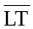 | 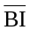 | LE | D | C | B | A | a | b | c | d | e | f | g
0 | X | X | X | X | X | X | 1 | 1 | 1 | 1 | 1 | 1 | 1
1 | 0 | X | X | X | X | X | 0 | 0 | 0 | 0 | 0 | 0 | 0
1 | 1 | 0 | 0 | 0 | 0 | 0 | 1 | 1 | 1 | 1 | 1 | 1 | 0
1 | 1 | 0 | 0 | 0 | 0 | 1 | 0 | 1 | 1 | 0 | 0 | 0 | 0
1 | 1 | 0 | 0 | 0 | 1 | 0 | 1 | 1 | 0 | 1 | 1 | 0 | 1
1 | 1 | 0 | 0 | 0 | 1 | 1 | 1 | 1 | 1 | 1 | 0 | 0 | 1
1 | 1 | 0 | 0 | 1 | 0 | 0 | 0 | 1 | 1 | 0 | 0 | 1 | 1
1 | 1 | 0 | 0 | 1 | 0 | 1 | 1 | 0 | 1 | 1 | 0 | 1 | 1
1 | 1 | 0 | 0 | 1 | 1 | 0 | 0 | 0 | 1 | 1 | 1 | 1 | 1
1 | 1 | 0 | 0 | 1 | 1 | 1 | 1 | 1 | 1 | 0 | 0 | 0 | 0
1 | 1 | 0 | 1 | 0 | 0 | 0 | 1 | 1 | 1 | 1 | 1 | 1 | 1
1 | 1 | 0 | 1 | 0 | 0 | 1 | 1 | 1 | 1 | 0 | 0 | 1 | 1
1 | 1 | 0 | 1 | 0 | 1 | 0 | 0 | 0 | 0 | 0 | 0 | 0 | 0
1 | 1 | 0 | 1 | 0 | 1 | 1 | 0 | 0 | 0 | 0 | 0 | 0 | 0
1 | 1 | 0 | 1 | 1 | 0 | 0 | 0 | 0 | 0 | 0 | 0 | 0 | 0
1 | 1 | 0 | 1 | 1 | 0 | 1 | 0 | 0 | 0 | 0 | 0 | 0 | 0
1 | 1 | 0 | 1 | 1 | 1 | 0 | 0 | 0 | 0 | 0 | 0 | 0 | 0
1 | 1 | 0 | 1 | 1 | 1 | 1 | 0 | 0 | 0 | 0 | 0 | 0 | 0
注：X为任意状态

表4-13 74HC74输入输出状态
输入 |  |  |  | 输出
置位输入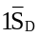 | 复位输入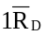 | CP | D | 1Q | 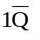
0 | 1 | X | X | 1 | 0
1 | 0 | X | X | 0 | 1
1 | 1 | ↑ | 0 | 0 | 1
1 | 1 | ↑ | 1 | 1 | 0
0 | 0 | X | X | 1 | 1
注：X为任意状态

表4-14 74HC112输入输出状态
输入 |  |  |  |  | 输出
置位输入 | 复位输入 | 1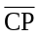 | 1J | 1K | 1Q | 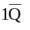
0 | 1 | X | X | X | 1 | 0
1 | 0 | X | X | X | 0 | 1
1 | 1 | ↓ | 1 | 1 | 1 | 0
1 | 1 | ↓ | 0 | 1 | 0 | 1
1 | 1 | ↓ | 1 | 0 | 1 | 0
0 | 0 | X | X | X | 1 | 0
注：X为任意状态

表4-15 74HC194输入输出状态
输入 |  |  |  |  |  |  |  |  |  | 输出
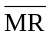 | 模式 |  | 串行 |  | CP | 并行
 | S₁ | S₀ | D_{SR} | D_{SL} | CP | D₀ | D₁ | D₂ | D₃ | Q₀^{n+1} | Q₁^{n+1} | Q₂^{n+1} | Q₃^{n+1}
0 | X | X | X | X | X | X | X | X | X | 0 | 0 | 0 | 0
1 | 1 | 1 | X | X | ↑ | D₀ | D₁ | D₂ | D₃ | Q₀^{n} | Q₁^{n} | Q₂^{n} | Q₃^{n}
1 | 0 | 0 | X | X | ↑ | X | X | X | X | 0 | Q₀^{n} | Q₁^{n} | Q₂^{n}
1 | 0 | 1 | 0 | X | ↑ | X | X | X | X | 1 | Q₀^{n} | Q₁^{n} | Q₂^{n}
1 | 0 | 1 | 1 | X | ↑ | X | X | X | X | Q₁^{n} | Q₂^{n} | Q₃^{n} | 0
1 | 1 | 0 | X | 0 | ↑ | X | X | X | X | Q₁^{n} | Q₂^{n} | Q₃^{n} | 1
1 | 1 | 0 | X | 1 | ↑ | X | X | X | X | d₀ | d₁ | d₂ | d₃
注：X为任意状态

表4-16 74HC161输入输出状态
输入 |  |  |  |  |  |  |  |  | 输出
 | CP | CEP | CET | 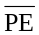 | D₃ | D₂ | D₁ | D₀ | Q₃ | Q₂ | Q₁ | Q₀ | TC
0 | X | X | X | X | X | X | X | X | 0 | 0 | 0 | 0 | 0
1 | ↑ | X | X | 0 | 0 | 0 | 0 | 0 | 0 | 0 | 0 | 0 | 0
1 | ↑ | 1 | 1 | 0 | D₃ | D₂ | D₁ | D₀ | D₃ | D₂ | D₁ | D₀ | D₃
1 | ↑ | 1 | 1 | 1 | X | X | X | X | 1 | 1 | 1 | 1 | 1
1 | X | 0 | X | 1 | X | X | X | X | 0 | 0 | 0 | 0 | 0
1 | X | X | 0 | 1 | X | X | X | X | 0 | 0 | 0 | 0 | 0
注：X为任意状态

5、数字逻辑综合设计仿真及验证
一、实验目的
1、进一步熟悉利用EDA工具进行设计及仿真的流程。
2、熟悉利用EDA工具中的图形化设计界面进行综合设计。
3、熟悉芯片烧录的流程及步骤。
4、掌握分析问题、解决问题的综合能力，通过EDA工具设计出能解决实际问题的电路。

二、实验环境
1、Libero仿真软件。
2、DIGILOGIC-2011数字逻辑及系统实验箱。
3、Actel Proasic3 A3P030 FPGA核心板及Flash Pro4烧录器。

三、实验内容
1、编码器扩展实验
设计一个电路：当按下小于等于9的按键后，显示数码管显示数字，当按下大于9的按键后，显示数码管不显示数字。若同时按下几个按键，优先级别的顺序是9到0。
本实验需要两个编码器74HC148、一个数码显示译码器74HC4511、一个共阴极8段显示数码管LN3461Ax和一个数值比较器74HC85。

2、有符号比较器的设计（选做）
设计要求：设计一个电路，比较两个8位有符号数的大小，判定是否满足大于等于的关系。

3、跑马灯设计
设计要求：
共8个LED灯连成一排，用以下3种模式来显示，模式选择使用两个按键进行控制。
① 模式1：先点亮奇数灯，即1、3、5、7灯亮，然后偶数灯，即2、4、6、8灯亮，依次循环，灯亮的时间按时钟信号的二分频设计。
② 模式2：按照1、2、3、4、5、6、7、8的顺序依次点亮所有灯；然后再按1、2、3、4、5、6、7、8的顺序依次熄灭所有灯，间隔时间按时钟信号的八分频设计。
③ 模式3：按照1/8、2/7、3/6、4/5的顺序依次点亮所有灯，每次同时点亮两个灯；然后再按1/8、2/7、3/6、4/5的顺序熄灭相应灯，每次同时熄灭两个灯，灯亮的时间按时钟信号的四分频设计。

4、四位数码管扫描显示电路的设计
设计要求：
共4个数码管，连成一排，要求可以显示其中任意一个数码管。具体要求如下：
① 依次选通4个数码管，并让每个数码管显示相应的值，其结果由相应输入决定。
② 要求能在实验箱上演示出数码管的动态显示过程。必须使得4个选通信号DIG1、DIG2、DIG3、DIG4轮流被单独选通，同时，在段信号输入口加上希望在对应数码管上显示的数据，这样随着选通信号的变化，才能实现扫面显示的目的（经验数据为扫描频率大于等于50Hz）。

5、交通灯控制器（选做）

6、键盘扫描器和编码器（选做）

四、实验结果和数据处理
1. 编码器扩展实验
1、SmartDesign的连线图
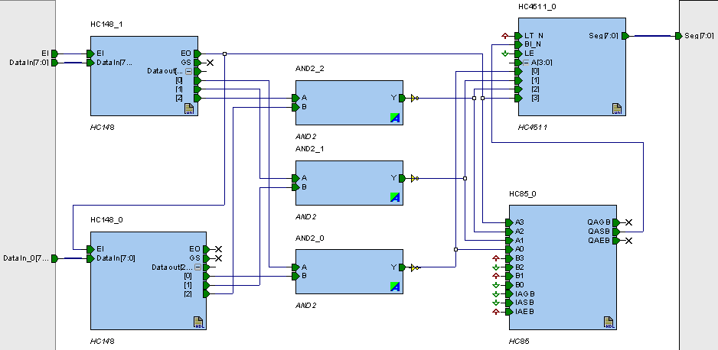
2、功能仿真波形图
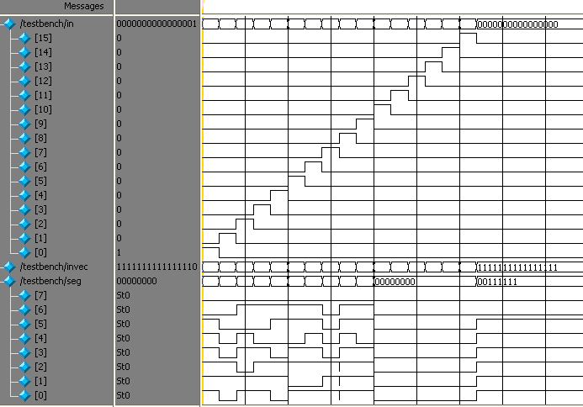
3、综合结果RTL图
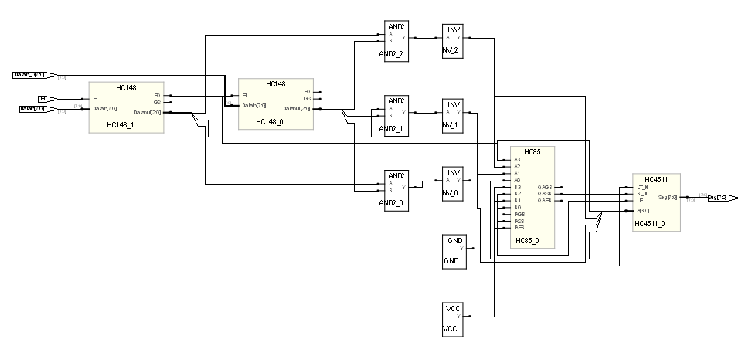
4、引脚分配I/O Attribute Editor截图
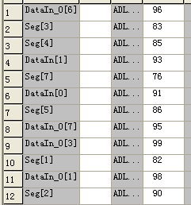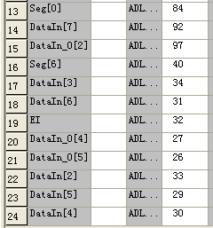

5、记录实测结果
编码器扩展实验结果记录表
74HC148（1）输入 |  |  |  |  |  |  |  | 74HC148（0）输入 |  |  |  |  |  |  |  | 74HC4511 | 显示  字形
I₇ | I₆ | I₅ | I₄ | I₃ | I₂ | I₁ | I₀ | I₇ | I₆ | I₅ | I₄ | I₃ | I₂ | I₁ | I₀ | abcdefg | 显示  字形
1 | 1 | 1 | 1 | 1 | 1 | 1 | 1 | 1 | 1 | 1 | 1 | 1 | 1 | 1 | 1 | 1111110 | 0
1 | 1 | 1 | 1 | 1 | 1 | 1 | 1 | 1 | 1 | 1 | 1 | 1 | 1 | 1 | 0 | 1111110 | 0
1 | 1 | 1 | 1 | 1 | 1 | 1 | 1 | 1 | 1 | 1 | 1 | 1 | 1 | 0 | 1 | 1100000 | 1
1 | 1 | 1 | 1 | 1 | 1 | 1 | 1 | 1 | 1 | 1 | 1 | 1 | 0 | 1 | 1 | 1101101 | 2
1 | 1 | 1 | 1 | 1 | 1 | 1 | 1 | 1 | 1 | 1 | 1 | 0 | 1 | 1 | 1 | 1111001 | 3
1 | 1 | 1 | 1 | 1 | 1 | 1 | 1 | 1 | 1 | 1 | 0 | 1 | 1 | 1 | 1 | 0110011 | 4
1 | 1 | 1 | 1 | 1 | 1 | 1 | 1 | 1 | 1 | 0 | 1 | 1 | 1 | 1 | 1 | 1011011 | 5
1 | 1 | 1 | 1 | 1 | 1 | 1 | 1 | 1 | 0 | 1 | 1 | 1 | 1 | 1 | 1 | 1011111 | 6
1 | 1 | 1 | 1 | 1 | 1 | 1 | 1 | 0 | 1 | 1 | 1 | 1 | 1 | 1 | 1 | 1110000 | 7
1 | 1 | 1 | 1 | 1 | 1 | 1 | 0 | 1 | 1 | 1 | 1 | 1 | 1 | 1 | 1 | 1111111 | 8
1 | 1 | 1 | 1 | 1 | 1 | 0 | 1 | 1 | 1 | 1 | 1 | 1 | 1 | 1 | 1 | 1111011 | 9
1 | 1 | 1 | 1 | 1 | 0 | 1 | 1 | 1 | 1 | 1 | 1 | 1 | 1 | 1 | 1 | 0000000
1 | 1 | 1 | 1 | 0 | 1 | 1 | 1 | 1 | 1 | 1 | 1 | 1 | 1 | 1 | 1 | 0000000
1 | 1 | 1 | 0 | 1 | 1 | 1 | 1 | 1 | 1 | 1 | 1 | 1 | 1 | 1 | 1 | 0000000
1 | 1 | 0 | 1 | 1 | 1 | 1 | 1 | 1 | 1 | 1 | 1 | 1 | 1 | 1 | 1 | 0000000
1 | 0 | 1 | 1 | 1 | 1 | 1 | 1 | 1 | 1 | 1 | 1 | 1 | 1 | 1 | 1 | 0000000
0 | 1 | 1 | 1 | 1 | 1 | 1 | 1 | 1 | 1 | 1 | 1 | 1 | 1 | 1 | 1 | 0000000

3、跑马灯设计
（1）模块代码
// marquee.v
module marquee(Rst, Clk, Sel, LED);
input Rst,Clk;
input [1:0]Sel;
output [7:0]LED;
reg [3:0]LED_H,LED_L;
reg [1:0]cnt1;
reg [3:0]cnt2;
reg [2:0]cnt3;
assign LED={LED_H,LED_L};

always @(posedge Clk)
if(Rst) {cnt1,cnt2,cnt3} <= 0;
else
case(Sel)
0:
begin
if(!cnt1) {LED_H,LED_L} <= 8'b01010101;
else {LED_H,LED_L} <= ~{LED_H,LED_L};
cnt1<=cnt1+1 ;
end
1:
begin
if(!cnt2) {LED_H,LED_L} <= 0;
else
if(LED_H[3]) {LED_H,LED_L} <= {LED_H,LED_L}<<1 ;
else {LED_H,LED_L} <= ({LED_H,LED_L}<<1) +8'b1;
cnt2<=cnt2+1 ;
end
2:
begin
if(!cnt3) {LED_H,LED_L} <= 0;
else
if(LED_L[3]) begin LED_H <= LED_H>>1;
LED_L <= LED_L<<1;
end
else begin LED_H <= (LED_H>>1)+4'b1000;
LED_L <= (LED_L<<1)+4'b1;
end
cnt3<=cnt3+1 ;
end
default:;
endcase
endmodule
（2）功能仿真波形图
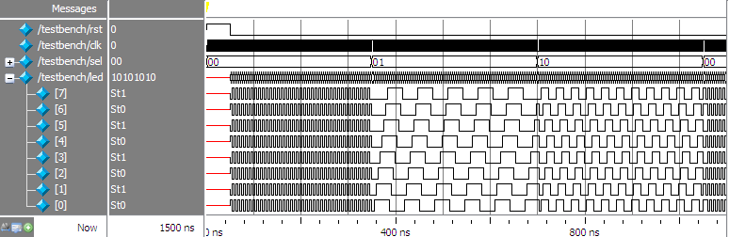

（3）综合结果RTL图
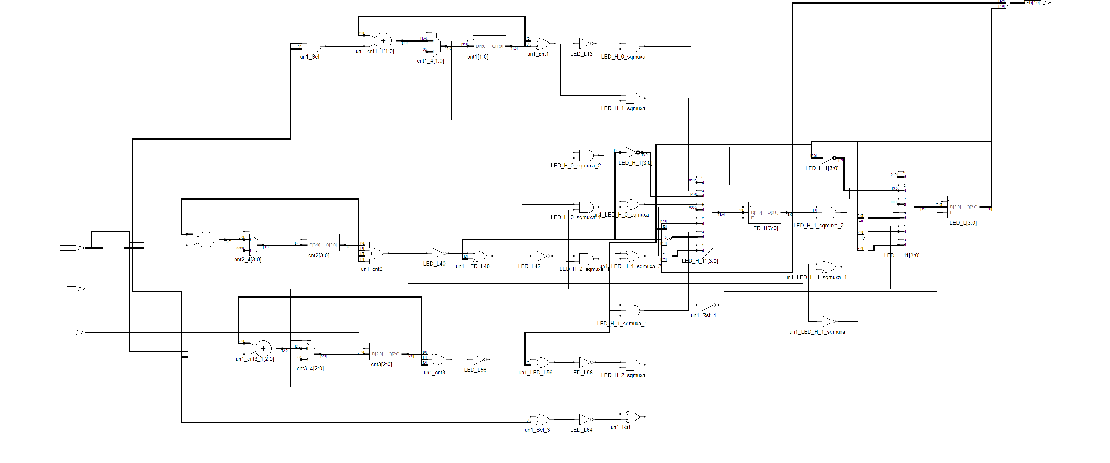

（4）引脚分配I/O Attribut Editor截图
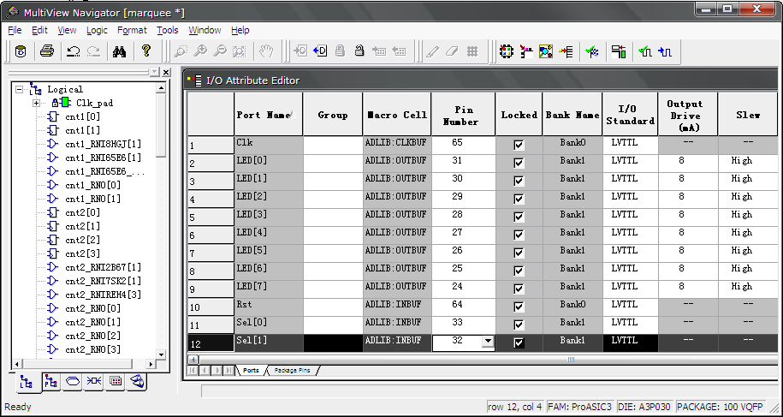
（5）记录实测结果
表5-9 跑马灯实验记录表
rst | SI1 | SI2 | 输出状态描述
1 | X | X | 无输出
0 | 0 | 0 | 先点亮奇数灯，然后偶数灯
0 | 0 | 1 | 按照1、2、3、4、5、6、7、8的顺序依次点亮所有灯；然后依次熄灭所有灯
0 | 1 | 1 | 按照1/8、2/7、3/6、4/5的顺序依次同时点亮两个灯；然后再按顺序依次同时熄灭相应灯
2、四位数码管扫描显示电路的设计
（1）源代码
module dynamic_led(Seg,S1,Clk,Reset);
output[7:0]Seg;
output[3:0]S1;
input Clk,Reset;
reg[7:0]Seg_reg;
reg[3:0]S1_reg;
reg[3:0]Disp_dat;
reg[1:0]count;
wire LT_N,BI_N,LE;
assign LT_N=1;
assign BI_N=1;
assign LE=0;
always@(count[1:0])
begin
case(count[1:0])
2'b00:Disp_dat=4'b1000;
2'b01:Disp_dat=4'b0010;
2'b10:Disp_dat=4'b0001;
2'b11:Disp_dat=4'b0111;
endcase
case(count[1:0])
2'b00:S1_reg=4'b1110;
2'b01:S1_reg=4'b1101;
2'b10:S1_reg=4'b1011;
2'b11:S1_reg=4'b0111;
endcase
end
HC4511 HC4511_0(.A(Disp_dat),.Seg(Seg),.LT_N(LT_N),.BI_N(BI_N),.LE(LE));
assign S1=S1_reg;
endmodule
符4511代码
// 74HC4511.v
module HC4511(A,Seg,LT_N,BI_N,LE);
input LT_N,BI_N,LE;
input [3:0]A; //输入0000~1111分别代表123456789AbCdEF
output [7:0]Seg; //输出7~0位分别代表0gfedcba
reg [7:0]SM_8S;
always@(A or LT_N or BI_N or LE)
begin
if (!LT_N) SM_8S=8'b11111111;
else if (!BI_N) SM_8S=8'b00000000;
else if(LE) SM_8S=SM_8S;
else
case(A)
4'd0 :SM_8S=8'b00111111;
4'd1 :SM_8S=8'b00000110;
4'd2 :SM_8S=8'b01011011;
4'd3 :SM_8S=8'b01001111;
4'd4 :SM_8S=8'b01100110;
4'd5 :SM_8S=8'b01101101;
4'd6 :SM_8S=8'b01111101;
4'd7 :SM_8S=8'b00000111;
4'd8 :SM_8S=8'b01111111;
4'd9 :SM_8S=8'b01101111;
4'd10:SM_8S=8'b01110111;
4'd11:SM_8S=8'b01111100;
4'd12:SM_8S=8'b00111001;
4'd13:SM_8S=8'b01011110;
4'd14:SM_8S=8'b01111001;
4'd15:SM_8S=8'b01110001;
endcase
end
assign Seg=SM_8S;
endmodule

//测试代码
`timescale 1ns/1ns
module testbench_scanled;
reg clk,reset;
wire [7:0]seg;
wire [3:0]s1;
parameter DELY=20;
dynamic_led tb(.Clk(clk),.Reset(reset),.Seg(seg),.S1(s1));
always #(DELY/2)clk=~clk;
initial
begin
clk=0;reset=0;
#(DELY*2) reset=1;
#DELY reset=0;
#(DELY*200) $finish;
end
endmodule

（2）功能仿真波形图
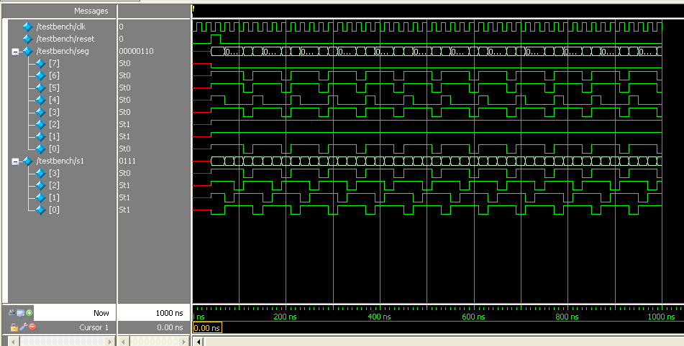
（3）综合结果RTL图
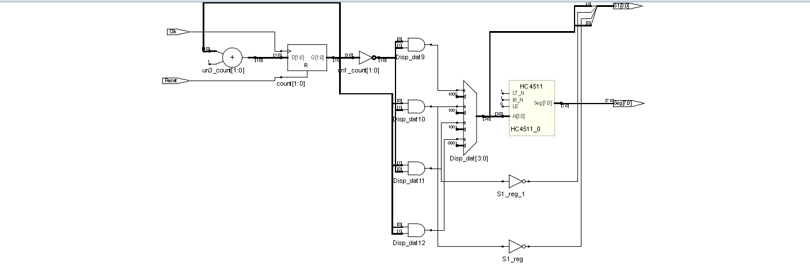
（4）引脚分配I/O Attribute Editor截图
